РАЗВИТИЕ СВЯЗНОЙ РЕЧИ У ДОШКОЛЬНИКОВ
С ИСПОЛЬЗОВАНИЕМ ПРИЁМА МОДЕЛИРОВАНИЕ

Воспитатель
И.А. Дасаева

12,03,2015

«Учите ребенка каким-нибудь неизвестным ему пяти словам – он будет долго и напрасно мучиться, но свяжите двадцать таких слов с картинками, и он их усвоит на лету» К.Д. Ушинский
Актуальность.
В настоящее время у детей наблюдаются такие проблемы, как скудный словарный запас, неумение согласовывать слова в предложении, несовершенно логическое мышление.
А ведь они – результат плохо развитой памяти. Задача – стимулировать развитие всех видов памяти ребенка - сегодня одна из важнейших

Мнемотехника — совокупность специальных приёмов и способов, облегчающих запоминание нужной информации и увеличивающих объём памяти путём образования ассоциаций(связей).

Цели обучения мнемотехнике:
- формирование ассоциативного мышления;
- развитие зрительной и слуховой памяти;
- развитие зрительного и слухового внимания;
- развитие воображения.

Основные задачи мнемотехники:
- развивать общие способности на основе различных видов памяти, мышления, воображения;
- осваивать методы и приёмы запоминания, их осознанное применение;
- способствовать психофизиологической и интеллектуальной подготовке к школе;
- обучать запоминанию на основе интеллектуального тренинга.
Мнемотаблица - схема в которой заложена определенная информация.
Суть мнемосхемы заключается в следующем: на каждое слово или маленькое словосочетание придумывается картинка (изображение); таким образом
весь текст зарисовывается схематично, глядя на эти схемы - рисунки ребенок легко запоминает информацию.
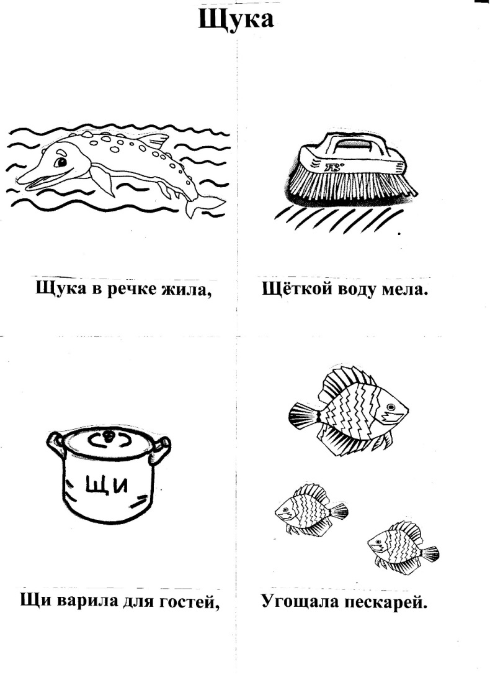

Изображения на мнемотаблице можно располагать
На одной полосе бумаги

Запорошила дорожки
Разукрасила окошки
Радость детям подарила
И на санках прокатила

На отдельных листах или карточках
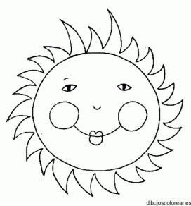

На одном листе , поделив его на несколько частей (таблица)
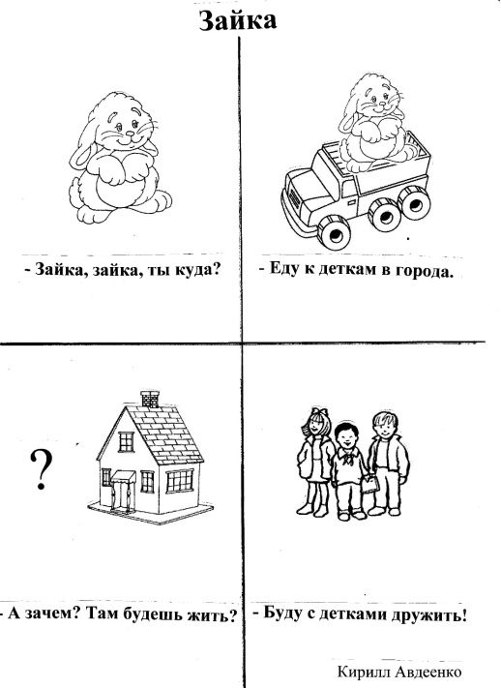

Требования к мнемотаблицам
- Модель должна отображать обобщенный образ предмета

- Раскрывать существенное в объекте

- Замысел по созданию модели следует обсуждать с детьми, чтобы она была им понятна

Этапы работы при заучивании стихотворений с дошкольниками
- Чтение стихотворения
- Беседа по содержанию, разбор новых слов
- Рассматривание готовой таблицы (созданной взрослым)
- Чтение стихотворения взрослым с опорой на символы
- Рассказывание стихотворения с опорой на символы самими детьми с небольшой помощью взрослого
- Самостоятельное рассказывание стихотворения детьми с опорой на схему.
С помощью мнемотаблиц
удается:
Вызвать интерес к заучиванию стихов
Развивать память, речь, мышление, воображение
Развивать творчество
Увеличивать круг знаний об окружающем мире
Преодолевать робость , застенчивость, стеснительность детей

Использование мнемотаблиц при изучении состава числа
Таблицы используют в конце занятия, как закрепляющий момент при работе с составом числа. Таблицу сначала следует рассмотреть, подробно разобрать. Например, таблица на состав числа 4 из двух меньших чисел. Разбираем: число 4 состоит из двух и двух (2 угла над 4 и 2 угла под 4, двух и двух чёрточек (справа и слева от цифры 4, одного и трёх (по диагонали, где изображение I и треугольника. Далее разбираем вторую диагональ: у квадрата 4 стороны и 4 угла, буква М - из 4 палочек. Заключительный момент – детям предлагают зарисовать таблицу по памяти.

